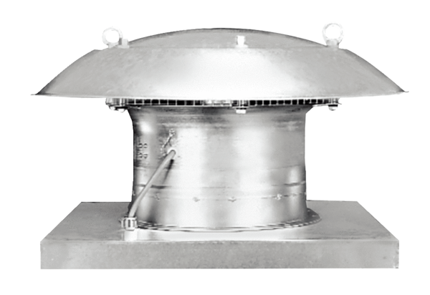Осевой крышный вентилятор DZD 30/4 BКомплект поставки: 1 штукАссортимент: C
Номер артикула: 0087.0215Изготовитель: MAICO

